全国大学生零碳科技创新大赛 — 申报书
项目名称：大嵛山岛文旅废弃物 AI 碳评智算及零碳能源方案
（简称：AI 碳评智算·大嵛山岛零碳方案）
一、基本信息

字段 | 内容
赛道 | 赛道二：命题赛道 — 零碳山海
方向 | 文旅废弃物资源化利用（混合厌氧发酵产沼 + AI 碳评智算）
场景 | 宁德市福鼎市大嵛山岛（全国十大最美海岛、AAAA 级景区）
组别 | 研究生组
赛区 | 西南赛区（四川省环境科学学会）
团队 | 4 人（跨学科：环境工程 + 计算机 + 经管）
指导教师 | 徐青 副教授等

二、项目背景与痛点分析
大嵛山岛位于宁德福鼎，是全国十大最美海岛之一，国家 AAAA 级景区。年游客量约 30 万人次，岛上民宿约 60 家、餐厅约 15 家，茶园面积约 1200 亩。日均产生茶枝约 80 kg、厨余约 60 kg。
表 1 大嵛山岛三大痛点分析
痛点 | 现状 | 碳排放影响 | 年经济成本（元）
茶枝露天焚烧 | 修剪季 30 吨/年无处理，部分就地焚烧 | +15.2 tCO/年 | 0（零回收）
厨余外运大陆 | 垃圾船运至大陆焚烧，运距约 30 公里 | +3.4 tCO/年 | 15,000+（约 180 元/吨）
岛内柴油发电 | 民宿与餐厅年耗柴油约 8,000 升 | +21.4 tCO/年 | 56,000（约 7 元/升）

三大痛点的共同根因在于有机废弃物未经资源化处理。政策依据包括中共中央办公厅《关于更高水平更高质量做好节能降碳工作的意见》、科技部等 9 部委《科技支撑碳达峰碳中和实施方案（2022-2030 年）》等。

三、技术方案
以茶枝与厨余混合厌氧发酵产生沼气替代 LPG 为技术主线，配合 AI 碳评智算引擎，构建大嵛山岛文旅废弃物的零碳闭环。
2.1 方法溯源
碳评智算方法源自硕士学位论文《一种农业废弃物稻秸秆资源化碳评智算方法的研究及应用》4-5 章。该论文构建了基于 FAHP + GRA + TOPSIS 的三维碳评智算模型，提出原创指标碳评智算值（CAI），在七种工艺场景下的平均误差为 2.36%。本项目将该方法迁移至文旅厨余场景，并根据厨余碳氮组分特征增加了协同增效修正系数。
2.2 厨余碳评引擎
表 2 厨余碳评输入输出参数表
类别 | 参数 | 默认值 | 数据来源
输入 | 厨余日产量 | 500 kg/天 | 用户输入
输入 | 含水率 | 75% | 住建部 CJJ 184-2012
输入 | 发酵温度 | 35C（中温） | IPCC 2019 默认值
输入 | 协同增效系数 | 15%（茶枝+厨余混合） | Wang et al. (2022)
输入 | 沼渣去向 | 有机肥料 | 用户选择
输出 | 沼气产量 | 约 120 m/天 | VS 0.6 (1 + 协同%)
输出 | 日碳减排量 | 约 84 kgCO/天 | 沼气热值 LPG 热值 LPG 碳排因子
输出 | 年碳减排量 | 约 31 tCO/年 | 日减排 365 / 1000
输出 | 年经济效益 | 约 21,000 元 | 替代LPG节省+外运费节省-运营成本

碳减排计算：(1) VS = 日产量 (1 - 含水率) 0.85；(2) Q = VS 0.6 (1 + 协同增效/100)；(3) C = Q 21 MJ/m 46 MJ/kg_LPG 3.0 kgCO/kg_LPG；(4) 年减排 = C 365 / 1000。
协同增效机理：茶枝 C/N 90:1（高碳缺氮）+ 厨余 C/N 15:1（高氮缺碳） 混合后 C/N 22:1（厌氧理想区间）。文献报道混合发酵较单一原料产气率提升 15%-20%。
2.3 资源化路径对比
表 3 各资源化路径碳评智算值对比
原料 | 资源化路径 | 碳评智算值 | 碳减排(tCO/yr) | 经济效益(元/t) | TRL | 推荐
厨余 | 现状填埋 | 18.2 | 0 | 0 | 9 | 不建议
厨余 | 焚烧 | 45.3 | -3.2 | -50 | 8 | 不建议
厨余 | 厌氧产沼（本方案） | 87.3 | 31.0 | 580 | 7 | 推荐
茶枝 | 现状露天焚烧 | 12.5 | -15.2 | 0 | 9 | 不建议
茶枝 | 直接还田 | 55.8 | 5.8 | 180 | 7 | 备选
茶枝 | 混合发酵产沼（本方案） | 72.1 | 30.7 | 520 | 7 | 推荐

厨余厌氧产沼的碳评智算值（87.3）居所有路径之首。大嵛山岛优化方案为茶枝与厨余混合厌氧发酵，协同增效 15%，年碳减排 30.7 tCO。
2.4 浏览页实现
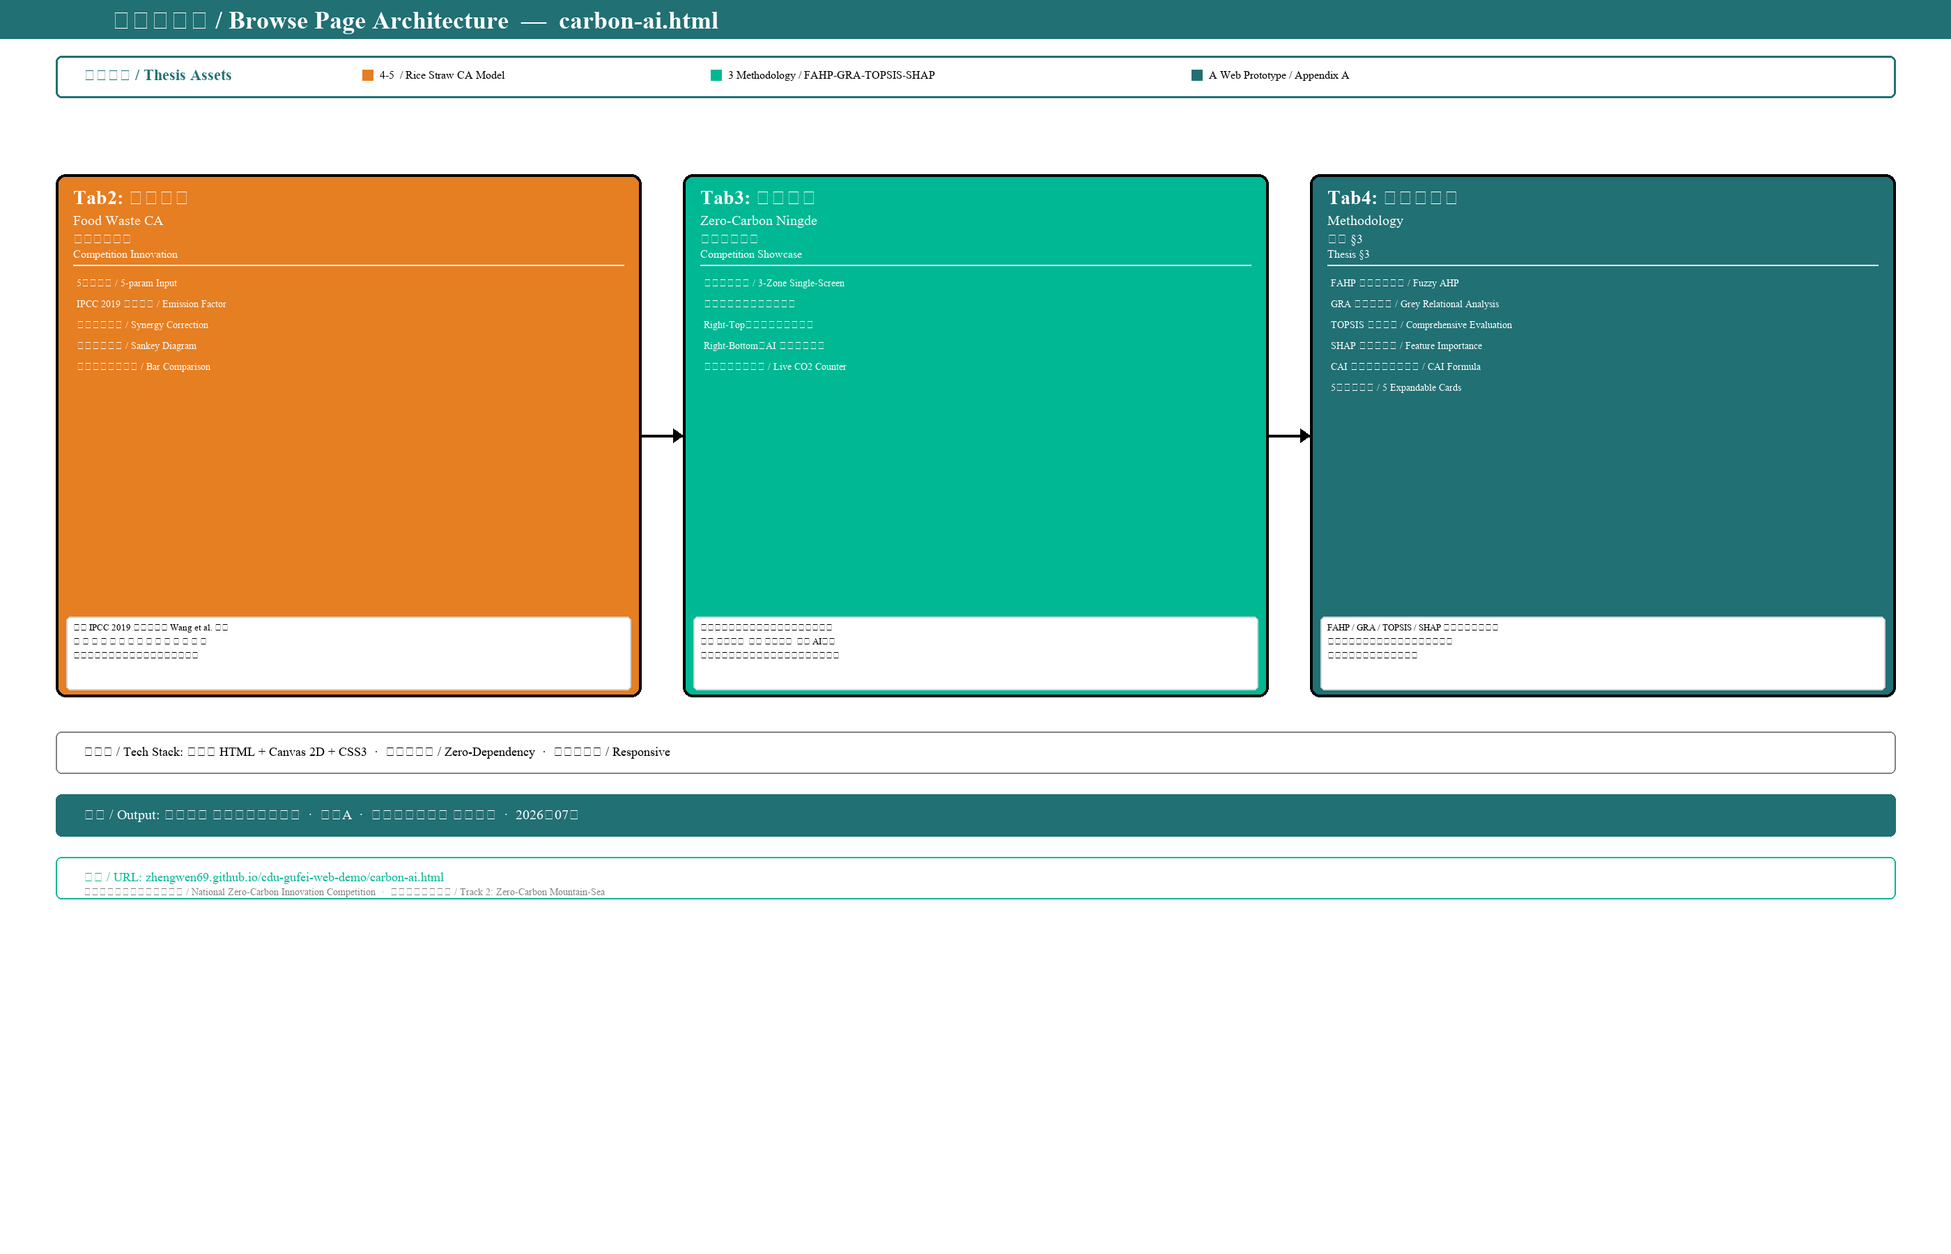
图 1 carbon-ai.html 浏览页架构（3 Tab 中英对照 + 技术栈与产出信息）

浏览页以纯静态 HTML 实现（carbon-ai.html），无需后端服务或客户端安装，已部署至 GitHub Pages。URL: zhengwen69.github.io/cdu-gufei-web-demo/carbon-ai.html。Tab1 稻秸秆碳评源自论文，作为学术背景支撑，未在申报书中展开详述。

四、碳减排测算与经济效益
表 4 碳减排来源与测算依据
减排来源 | 年碳减排(tCO/yr) | 占比 | 计算依据
替代 LPG（沼气灶台） | 21.8 | 71% | 28 m/d 365 21 MJ/m 46 MJ/kg 3.0
避免厨余外运焚烧 | 6.2 | 20% | 60 kg/d 365 (0.06+0.02)
避免茶枝露天焚烧 | 2.7 | 9% | 80 kg/d 365 0.09
合 计 | 30.7 | 100% | -

表 5 经济效益测算明细
类别 | 项目 | 金额（元） | 说明
初始投资 | 10m 中温厌氧发酵罐 | 35000 | 含搅拌、加热及控制系统
初始投资 | 储气柜+管道+灶具改造 | 12000 | 双膜储气柜+PE管道+灶具
初始投资 | 小 计 | 47000 | -
年运营 | 设备维护 | 1500 | 年检及易损件更换
年运营 | 人工（兼职工） | 1000 | 每日巡视约30分钟
年运营 | 小 计 | 2500 | -
年收益 | 替代 LPG 节省 | 21800 | 28 m/d 365 (21/46) 7元/kg_LPG
年收益 | 节省厨余外运费 | 9200 | 60 kg/d 365 0.18 0.5
年收益 | 小 计 | 31000 | -
净效益 | 年收益 年运营 | 28500 | -
回收期 | 初始投资 年净效益 | 1.7 年 | 47000 / 28500

五、推广复制与商业模式
表 6 三阶段推广路径
阶段 | 时间 | 范围 | 套数 | 碳减排(tCO/yr) | 经济效益(万元/yr) | 关键里程碑
Phase1 试点 | 2027 | 大嵛山岛1-2家民宿 | 1 | 31 | 2.85 | 中试验证，获取实测产气率
Phase2 扩展 | 2028-29 | 宁德海岛群（嵛山群岛、三都澳） | 10-15 | ~400 | 35-50 | 形成标准化方案
Phase3 推广 | 2030+ | 全国海岛文旅（舟山、涠洲岛等） | 100+ | ~3000 | 350-500 | 模块化输出，CCER开发

表 7 商业模式
模式 | 目标客户 | 收费方式 | 预估收入
设备销售与安装 | 海岛民宿经营者 | 5-8万/套 | Phase2预计60-120万
SaaS碳评工具 | 地方政府文旅/环保部门 | 4,800元/年 | 订阅制，持续收入
CCER碳资产分成 | 碳交易市场 | 减排量20%分成 | 碳价60元/tCO时，100套年分成约3.6万

六、创新点
（1）将硕士学位论文构建的 FAHP + GRA + TOPSIS 碳评智算模型迁移至大嵛山岛文旅厨余场景，构建了输入原料量到输出碳减排量的在线计算工具。
（2）利用茶枝高碳（C/N 90:1）与厨余高氮（C/N 15:1）的碳氮比互补特性，混合后 C/N 调整至约 22:1（厌氧发酵理想区间），协同增效 15% 至 20%。
（3）以纯静态 HTML 实现双分支（稻秸秆+厨余）碳评计算平台，含五步计算动画、碳足迹桑基图、双原料对比分析和 AI 碳评智库，零部署依赖。
（4）提出大嵛山岛试点到宁德海岛群扩展到全国海岛文旅推广的三阶段路径。

七、指导教师
徐青 副教授等。
碳评智算方法源自课题组成员指导之硕士学位论文《一种农业废弃物稻秸秆资源化碳评智算方法的研究及应用》（§3 方法论、§4-5 碳评模型、附录A Web 端计算资源原型），由徐青副教授指导完成迁移性研究与应用于全国大学生零碳科技创新大赛。在线浏览页 carbon-ai.html 中稻秸秆碳评 Tab 与方法论溯源 Tab 为该论文的学术资产，为评审专家提供学术深度参考。

八、AI 工具使用说明
浏览页前端开发中使用了 AI 工具辅助 JavaScript Canvas 图表代码生成和 CSS 动画设计。碳评智算模型的核心算法和参数取值由团队成员自主确定，源自已通过学术答辩的原创内容。AI 辅助生成的内容已由团队成员逐项校核。

